Точка пересечения медиан. (Центроид. Центр масс)
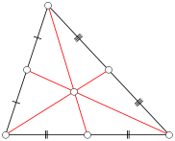

Точка пересечения биссектрис. Инцентр.
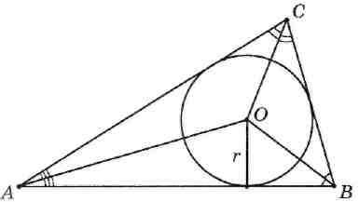

Точка пересечения серединных перпендикуляров. Центр описанной окружности.

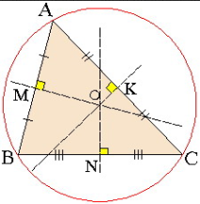

Точка пересечения высот треугольника. Ортоцентр.
